Aanvullende informatie Werkgroep Verslavingszorg
Volgens het jaarbericht van het Trimbosinstituut
(uit onderzoek in 2009 van bijna 12.000 drugsmonsters): Van Platform van clientenorganisaties
In de MO en OGGZ.

Het gemiddelde gehalte aan cocaïne in de aangeboden monsters
was 49% (voorgaande jaren rond de 55%). Bijna 40% bevat als
versnijdingmiddel Fenacetine. In toenemende mate wordt
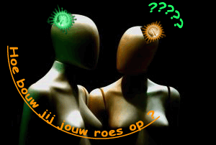
Levamisol gebruikt als versnijdingmiddel. De prijs voor cocaïne
blijft stabiel: al jaren is € 50,- per gram de meest gemelde prijs
in Nederland.

Uit de monitor drugsincidenten van het Trimbos instituut:
In 2009 overleden 3 mensen bij een drugsincident, waarbij een
samenloop van individuele omstandigheden de meest waarschijnlijke
oorzaak van overlijden leek. Er waren geen aanwijzingen voor een
acuut risico voor de volksgezondheid. De meeste incidenten waren
het gevolg van gebruik van Cannabis, XTC, GHB en snuifcoke.
Ongeveer 8% van de gemelde incidenten hing samen met heroïne
en cocaïne-base

Bronnen:
- Wikipedia, voor informatie over de versnijdingmiddelen
- onderzoeksresultaten van het laboratorium van PsyQ,
Inleiding
Voor wie het interessant vindt om te weten wat er te koop is voor de gebruiker op straat hebben wij deze folder samengesteld
Lijnbaan 4 te Den Haag
- monitor drugsincidenten factsheet 2009, Trimbos instituut
- Drugs Informatie en Monitoring Systeem jaarbericht 2009,
- Trimbos instituut

Zie ook: www.drugs-test.nl

Onderzoek
We hebben heroïne en cocaïne van vier dealers in Den Haag laten testen door de laboratorium van PsyQ, om informatie
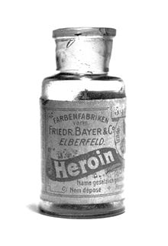
te krijgen over zuiverheid en versnijdingmiddelen.
Resultaten Heroïne
1e monster: 2e monster:
Heroïne 40% Heroïne 21%
Cafeïne 50% Cafeïne 71%
Moscapine 10% Azijnzuuranhydride 8%
3e monster: 4e monster:
Heroïne 21% Heroïne 64%
Cafeïne 31% MAM 6%
Paracetamol Nonactieve stoffen 28%
Noscapine
(hoestdrank) 48%

Resultaten Cocaïne
1e monster: 2e monster:
Cocaïne 34% Cocaïne 15%
Lidocaïne 18% Mannitol 67%
Inactieve stoffen 48% Inosol 13%
(bakpoeder?) Amfetamine 5%
3e monster: 4e monster:
Cocaïne 25% Cocaïne 53%
Fenacetine 58% Fenacitine 34%
Prokeïne 14% Cafeïne 2%
Levamisol 3% Nonactieve stoffen 11%
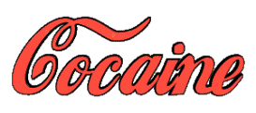
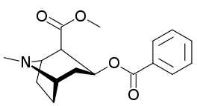
Vergelijk met het product wat wordt verstrekt in het project
“heroïne op medisch voorschrift”:
Heroïne (=C₂₁H₂₃NO₅ = Diacetylmorfine) 70%
Versnijdingmiddelen en eigenschappen Cafeïne 30%.
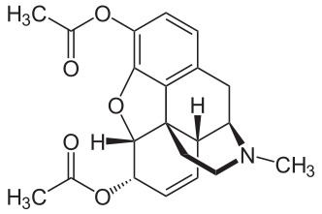
Over de versnijdingmiddelen vonden wij op Wikipedia (in alfabetische volgorde):

Azijnzuuranhydride
Cafeïne een opwekkende stof die lang doorwerkt.
Fenacitine: een uit de handel genomen pijnstiller. Ze kan kanker en nierontstekingen veroorzaken.
Inosol zorgt voor aanmaken van Lecithine, wat o.a. de impulsoverdracht tussen zenuwcellen verbetert, vet en cholesterol in het lichaam helpt af te
Heroine
breken en goed werkt bij een hoge bloeddruk. Ook is het een emulgator (vloeimiddel).
Levamisol een anti-wormenmiddel, wat een ernstige bloedaandoening (tekort aan witte bloedcellen) kan veroorzaken.
Lidocaïne een plaatselijk verdovingsmiddel, wat door tandartsen wordt gebruikt.
Mannitol een zoetstof, die bij overmatig gebruik laxerend kan werken.
MAM Mono Acetyl Morfine is een metaboliet (afbraakproduct) van heroïne.
Noscapine of narcotine is een opiumalkaloïde die, evenals morfine, uit de bolpapaver wordt gewonnen. Het heeft een sterk (prikkel)hoest dempende werking.
Prokeïne: een antibioticum, werkzaam tegen bacteriën.

